摘要

传统信号发生器已不能满足日新月异的现代电子测量技术的实验需求了，任意波形发生器应运而生。本设计实现了一种以SOPC技术为基础的任意波形发生器，其核心原理是直接数字频率合成。SOPC是一种特殊的嵌入式系统，由单个芯片完成整个系统的主要逻辑功能。它具有灵活的设计方式，可裁减、可扩充、可升级，并具备软硬件可编程的功能，是电子领域发展的一个重要方向。直接数字频率合成技术多通过SOPC系统实现，硬件载体是FPGA，具体到本设计则中是Altera公司Cyclone II系列的EP2C8T144C8芯片。
文中首先探讨了DDS的基本工作原理。然后在对任意波形发生器进行目标分析的基础上，确定了任意波形发生器的总体方案。最后，对实验结果进行了分析，并提出了改进意见。
本设计中的波形发生器具备PC客户端，既可以合成正弦波、三角波、锯齿波、矩形波等常见波形，也可以合成由手绘图像或是外部波形数据定义的波形。此外，波形的频率、峰峰值、直流偏移、占空比（仅矩形波）等参数都是可以设定的。与传统波形发生器相比，该波形发生器具有操作方便、控制灵活、输出波形频率精确、稳定等优点，而且通过扩展客户端，还可以合成更多种类的波形。
结果表明：基于SOPC技术的任意波形发生器是可行的。使用SOPC技术设计任意波形发生器可大大简化系统电路设计，具有集成度高、稳定性好和扩展性强等优点。

关键词：可编程片上系统; 任意波形发生器; 直接数字合成
Abstract

Traditional signal generators can no longer meet the needs of rapid change in modern electronic measurement technology, thus arbitrary waveform generators (AWG) come out. This design implements an arbitrary waveform generator which is based on SOPC technology and direct digital frequency synthesis (DDS). SOPC is a kind of special embedded system in which main logic functions are done by a single chip. It can be cut down, expanded or upgraded since it’s programmable in both hardware and software. It’s an important trend in the electronics field. DDS is often implemented in the way of SOPC which is run on FPGAs. Here, EP2C8T144C8 of the Cyclone II series from Altera Corporation is chosen.
Basic theories of DDS are mentioned in the article first, and then the overall scheme of implementing an AWG is determined after analyzing the demands. Finally, experimental results are analyzed and improvements are put forward.
The arbitrary waveform generator is controlled by PC client software. Not only can it generate common waveform such as the sine wave, the triangle wave, the sawtooth wave and the rectangular wave, it can also generate waveforms defined by hand-painted images or external waveform data. Besides all the above, parameters including the frequency, the peak to peak voltage, the DC offset and the duty cycle (rectangular wave only) are all configurable. Compared to traditional waveform generators, this arbitrary waveform generator is much easier to operate; it has flexible control over output waveforms and gives out waveforms with great frequency accuracy and stability. By extending the client software, we will be able to acquire more kinds of waveforms.
The outcome indicates that AWGs based on SOPC technology is realizable. Using SOPC technology in the design of AWGs enormously simplifies the design of system circuit and has the advantage of high integration, great stability, fine expandability and so on.

Key words: SOPC; AWG; DDS

目录

1 绪论 1
1.1 课题来源 1
1.2 国内外发展情况 1
1.2.1 信号发生器的发展历史 1
1.2.2 任意波形发生器的发展现状 1
1.3 预期目标 3
1.4 论文组织结构 3
2 方案论证 4
2.1 波形产生的方案论证 4
2.2 与PC的通信的方案论证 5
2.3 客户端开发工具的选择 6
3 过程概述 7
3.1 DDS基本原理及实际结构设计 7
3.1.1 DDS基本原理 7
3.1.2 实际结构设计 9
3.2 系统框图 10
3.3 系统开发流程 10
4 任意波形发生器系统设计 11
4.1 器件选型 11
4.1.1 FPGA及开发板选型 12
4.1.2 DAC芯片选型 12
4.1.3 运算放大器选型 12
4.1.4 RS-232 线路收发器选型 14
4.2 硬件电路设计 14
4.2.1 FPGA开发板简介 14
4.2.2 I/O分配与电源系统设计 14
4.2.3 DAC与运放模块 16
4.2.4 RS-232收发模块 19
4.2.5 电源滤波、去耦、数模地隔离及减少信号反射 21
4.2.6 直流稳压电源设计 22
4.3 通信协议 23
4.3.1 底层协议 23
4.3.2 上层协议 24
4.4 SOPC系统设计 24
4.4.1 地址累加器 25
4.4.2 波形样本数据存储器 26
4.4.3 软核 26
4.4.4 时钟发生模块 27
4.5 SOPC软件设计 28
4.6 客户端开发与系统联调 29
5 结果分析 31
5.1 基本指标测量 31
5.1.1 正弦波 32
5.1.2 三角波 32
5.1.3 锯齿波 33
5.1.4 矩形波 33
5.1.5 任意波 34
5.2 对基本指标测量的结果分析 36
5.3 常规波形频谱观察 37
5.4 系统功耗及带载能力测试 38
6 总结与展望 38
致谢 39
附录 40
1 元器件清单（不含FPGA开发板） 40
2 测试仪器 41
3 实物照片 41
4 客户端截图 42
参考文献 42

1 绪论

1.1 课题来源
随着信息技术的发展，现代电子系统对波形发生器提出了更高的要求。传统的模拟信号发生器已经不能满足实验要求，它们普遍存在输出频率不稳定、频率精确定位困难、波形种类贫乏（一般只有三角波、正弦波、方波）等问题。用户需要能产生自定义波形的仪器。随着数字技术的发展，任意波形发生器（Arbitrary Waveform Generator，简称 AWG）应运而生，它可产生由用户定义的任意复杂的波形，因而迅速得到发展。
利用分立元件实现的任意波形发生器，开发复杂、体积大、可靠性差、准确度低。而使用基于现场可编程逻辑门阵列(Field Programmable Gate Array，简称FPGA)和可编程片上系统(System on a Programmable Chip，简称SOPC)的电路方案将大大简化系统结构，降低成本，提高系统的性能和可靠性。
SOPC有丰富的IP Core资源可供选择，有足够的片上可编程逻辑资源，具备微封装、低功耗、设计灵活的优点，在成本上有极大的优势，因此非常适合做为任意波形发生器的控制核心。
为了初步探究和研制基于SOPC的高性能的任意波形发生器，我们提出了这一课题。

1.2 国内外发展情况

1.2.1 信号发生器的发展历史
信号发生器历史悠久，早在20年代时它就产生了。早期的信号发生器机械结构复杂，功率较大，电路较简单，发展速度较慢。自60年代以来信号发生器有了迅速的发展，这个时期的信号发生器多采用模拟电子技术，由分立元件或模拟集成电路构成，其电路结构复杂，且仅能产生正弦波、方波、锯齿波和三角波等几种简单波形。这种信号发生器输出的波形的幅度和频率稳定性差，而且尺寸大、功耗大，要产生较为复杂的信号波形则电路结构非常复杂。自70年代微处理器出现以后，利用微处理器和数模转换器就可以产生比较复杂的波形了，其实质是采用微处理器对DAC的输出进行控制。由于当时的处理器性能非常低，因此输出波形的频率不能做到很高。
现代电子、计算机和信号处理等技术的发展极大促进了数字化技术在电子测量仪器中的应用，数字信号发生器随之发展起来。

1.2.2 任意波形发生器的发展现状
任意波发生器可以产生任意波形，基于这个特点，它正在成为一种极为重要的基础设备，从功能上看，它几乎可以代替目前已有的几乎其它所有的通用和专用信号源，甚至能产生其它种类信号源几乎无法实现的信号和功能。其典型应用有下列几个方面^{[1]}：
(1)扰乱理想波形，以求输出异常信号，通常包括：
改变理想信号为异常信号或噪声干扰；
利用数字存储示波器捕捉现实世界中的异常信号作抗扰度测试；
存储异常信号做重复测试。
(2)模拟传感器输出，代替传感器作信号源，通常包括：
代替传感器作信号源；
模拟异常信号作容限测试；
需要产生生产测试上更好的重复性；
利用数字示波器捕捉传感器信号，存储于任意波发生器内。
(3)代替传统的信号源；通常包括：
代替合成信号源、脉冲信号源、扫频信号源、正弦波信号源、函数发生器等等。
(4)代替专用信号源：
该项应用具有使用通用仪器和技术代替专用仪器和技术的特点，可使用一台仪器代替多台信号源；
更加灵活以应付不断改变的需求；本身属于标准仪器，因而有更易于维修、升级和换代等优点。
(5)复杂的信号调制：
该项应用可以输出调频、调幅、调相、脉冲调制、间歇调制、立体声复合信号、VOR调制、ILS调制、雷达调制信号、电视信号、数字编码调制信号等一系列信号，取代通用和专用模拟信号源、数据发生器等数字信号源。
总之，随着技术的发展，任意波信号源很可能取代目前几乎所有的以电路理论为基础的信号源。
目前国内外都有任意波形发生器的产品，如安捷伦的Agilent 33220A和江苏绿杨YB33101 任意波形发生器。Agilent 33220A最高产生20MHz正弦波和方波，可产生脉冲、斜坡、三角波，噪声和直流波形，14- bit采样深度,50MSa/s的采样率，64K点记录任意波形，可进行AM、FM、PM、FSK和PWM调制，具备线性和对数扫描及脉冲串模式，幅度范围为10mV峰峰值至10V峰峰值，有图形化界面，可以对信号设置进行可视化验证，通过USB、GPIB或LAN连接。江苏绿杨YB33101可产生九种函数波形 ，分辨率最低可达100μHz或8位数字显示，具备 RS232、GPIB计算机接口和全中文任意波形编辑、下载软件，可存贮六种任意波形，存贮长度32K，背光液晶显示，中文菜单操作，可进行线性扫频、对数扫频、频移键控、填充脉冲、脉冲串、内调频、内调幅、外调幅。

1.3 预期目标
(1)合成正弦波、三角波、锯齿波、矩形波、任意波，有频率、峰峰值、偏置、占空比等参数可以调整，且任意波通过手绘合成。如果时间允许，还会添加其它波形合成（如噪声、FSK等），任意波的合成将增加数学表达式法。
(2)输出波形频率从10Hz到5MHz，最小频率分辨率达到1Hz。如果时间和条件允许，输出频率尝试做到更高（需要根据波形种类、电路板和器件性能确定）。
(3)输出电压峰峰值50mV～7.5V，可设定偏移电压。系统使用±5V线性稳压电源供电（自制）。
(4)具有PC客户端软件，使用客户端来调节参数。
本次设计中我需要完成的内容有：
1.硬件电路设计制作（包括PCB制板）；
2.上层通信协议设计；
3.SOPC硬件配置设计；
4.SOPC软件设计与编写；
5.PC客户端设计与编写。

1.4 论文组织结构
本论文的组织结构如下：
第一章主要介绍了本课题的来源和国内外发展现状，并制定了本次设计预期达到的目标。
第二章对波形发生、PC与任意波形发生器通信方式以及客户端开发工具的方案选择进行了论证。
第三章首先介绍了DDS的基本原理、结构，然后根据预期目标设计实际结构。本章给出了任意波形发生器的系统框图以及开发流程图。
第四章按照开发流程图，分别介绍了器件选型、物理硬件电路、通信协议、SOPC硬件配置、SOPC软件、PC客户端的设计和制作过程。
第五章对整个任意波形发生器进行了较为全面的指标测量和结果分析。
第六章总结了本次设计所做的工作、遇到的问题以及对未来研究方向的展望。

2 方案论证

2.1 波形产生的方案论证
实现波形发生的方案有几种：
1.数字电位器加分立元件
这种方法可以产生矩形波、三角波、方波等常见波形。可以由FPGA的I/O口产生矩形波，然后通过运算放大器（配合数字电位器）调节矩形波的输出幅度。矩形波通过积分电路后即可产生锯齿波或三角波。正弦波可以由方波滤波而来，或者利用晶体管差分对管的饱和与截至特性从三角波变化而来。
这种方法的优点不甚明显，因以分立元件为主，预计成本较低；缺点是电路比较复杂，要实现偏移电压的调节将更复杂，灵活性差。

2.波形发生器专用芯片
这种方法可以产生矩形波、三角波、方波等常见波形，有些专用芯片甚至可以产生调制波和脉冲等等。
这种方法的优点是集成度高，较分立元件电路设计更方便；缺点是不能产生任意波形，灵活性较差。

3.频率合成器
(1)直接合成法
直接合成法是利用一个和多个高稳定度石英晶体振荡器产生一系列振荡频率作为基准频率，并有这些基准频率产生一系列谐波。然后从这一系列谐波中取出两个或两个以上的频率进行组合，得到这些程序的和或差，经过滤波等过程后即可获得所需要的频率。其间的控制切换过程由FPGA操作模拟开关完成。利用比较器、积分器等电路完成正弦波、方波、三角波的转换。
本方法的优点是频率变换速度快，相位噪声小；缺点是杂波成分多，电路非常复杂，成本高，且不能产生任意波形，灵活性较差。
(2)间接合成法
间接合成法是利用锁相环的频率跟踪特性，由VCO产生一系列与石英晶体振荡器（作为环路的输入信号）相同频率稳定度和准确度的振荡信号。获得所需频率的振荡信号后，利用比较器、积分器等电路完成正弦波、方波、三角波的转换。
本方法较直接合成法的优点是有很多专用锁相集成电路，成本低于直接合成法；缺点是且不能产生任意波形，灵活性较差。
(3)直接数字频率合成
直接数字频率合成的英文是Direct Digital Frequency Synthesis，简称DDFS或DDS。以正弦波为例，本方法利用处理器查阅存储器上存储的正弦波取样值，再通过数模变换产生模拟正弦信号。除正弦波外，其它任何波形也都可以用类似方法产生。
这种合成器优点是体积小，功耗低，几乎是实时地以连续相位转换频率，操作方便，波形参数控制灵活，输出波形频率精确稳定，具有非常高的频率分辨率；缺点是输出频率受处理器和数模转换器（Digital-To-Analog Converter，简称DAC）性能限制。

综合上面的分析，直接数字频率合成方法具备产生任意波形所需要的高度灵活性、精确性、稳定性，且电路结构相对简单，功耗较低，因此选用直接数字频率合成方法产生任意波形。
根据直接数字频率合成的基本原理，直接数字频率合成器应该具备一个存储器、一个数模转换器和一个处理器。市场上有DDS单片集成方案，它们内部一般具备正弦查找表和数模转换器模块。然而这些单片DDS芯片使用不灵活，一般只产生正弦波。高端的可以合成FSK/PSK等信号，但要生成其它常规波形就需要额外的转换电路，而且无法合成任意波形。
基于上述分析，波形产生的方案使用直接数字频率合成法，系统使用处理器和数模转换器等构成，不使用DDS单片解决方案。

2.2 与PC的通信的方案论证
与PC机之间的通信有以下几种方案：
1.使用以太网接口通信
本方法理论上可以达到高达100Mbps的通信速率。本方法的优点是具备极高的通信速率；缺点是消耗FPGA上大量的I/O口。

2.使用USB协议通信
本方法理论上最高可以达到480Mbps的通信速率。本方法优点是具备极高的通信速率且PC上的USB接口丰富；缺点不甚明显，可能涉及PC端USB设备驱动开发。如果涉及到Windows设备驱动开发，那么使用任意波形发生器前PC上需要事先部署设备驱动。

3.使用UART通信协议（从USB接口转换到通用I/O口）
UART是Universal Asynchronous Receiver/Transmitter的缩写，即通用异步收发器。该方法通信速率取决于数字通信设备和数据终端设备上设定的UART通信波特率，最高波特率可达115200。本方法虽然使用的是PC端的USB接口，但通信协议仍旧是UART通信协议。优点是PC上的USB接口丰富，相应转换芯片种类较多；缺点不甚明显，但涉及PC端USB设备驱动开发。

4.使用UART通信协议（从9针串口转换到通用I/O口）
本方法通信速率取决于数字通信设备和数据终端设备上设定的UART通信波特率，最高波特率可达115200。本方法使用PC端的9针串口，通过电平转换芯片连到FPGA的通用I/O口上。优点是不必开发或部署PC端的驱动程序（主板驱动程序包自带），且无论是SOPC开发工具还是PC客户端开发工具，都具备现成库、模块或是API函数供调用，可以大大简化开发过程；缺点不甚明显，其通信速率虽然明显慢于方案1和方案2，但在传输数据量不大的情况下不会有明显时间差距。另外，如果PC不具备9针串口，可以购买并使用USB转串口的转换器。

基于上述分析，为提高开发效率，避开PC端驱动程序开发，与PC的通信方案采用UART通信协议（从9针串口转换到通用I/O口）。

2.3 客户端开发工具的选择
客户端GUI开发工具有以下几种选择：
1.使用MATLAB开发客户端
使用MATLAB开发客户端的优点是MATLAB具备庞大的库支持，可以大大缩短开发流程；缺点是不如底层开发语言灵活，细节调整不方便，生成可执行文件的过程较复杂。

2.使用LabView开发客户端
使用LabView开发客户端的优点是LabView具有强大的库支持，在熟悉LabView图形化编辑语言的前提下可以大大缩短开发流程；缺点是缺点是不如底层开发语言灵活，细节调整不方便。

3.使用Visual C++开发客户端
使用Visual C++开发客户端的优点是Visual C++具备高度灵活性，代码执行效率高，直接生成Windows下的可执行文件；缺点是开发效率较低。

结合对所掌握的开发工具的熟悉程度、对灵活性的考虑以及代码执行效率的比较，客户端使用Visual C++开发。

3 过程概述

3.1 DDS基本原理及实际结构设计

3.1.1 DDS基本原理
产生任意波形的基本原理是将所需要的波形离散化后取样，存入ROM/RAM，通过DAC复原。反复复原该波形则可以获得周期性波形。以正弦波为例：
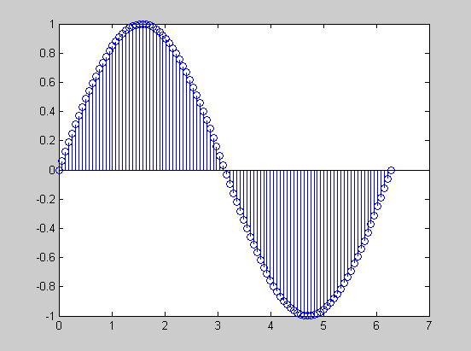
图3.1 对正弦波的一个周期取100个样本点

假如对正弦波的一个周期取100个样本点，将其幅度信息存到RAM中。
①用100Hz的时钟速度读取每一个点并使用DAC复原波形，那么读取一个周期的数据需要1秒，也就是每秒复原一个周期的正弦波，正弦波的频率为1Hz。
同理，使用200Hz的时钟可获得2Hz正弦波。
②仍旧使用100Hz时钟，每隔一个点，即每两个点读取一次并输出，则每秒可以产生两个周期的正弦波，正弦波的频率为2Hz。
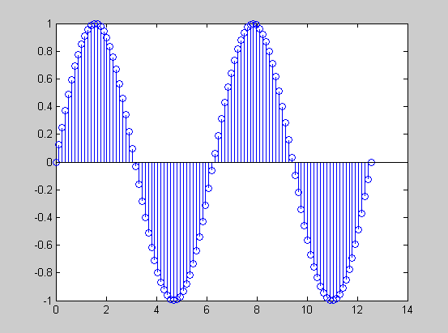
图3.2 每两个样本点读取一次并输出

同理，每三个点读一次并输出，则输出3Hz正弦波。
从上面的分析可得出两种改变波形频率的方法：
1.改变取样时钟的频率；
2.改变取样间隔。
而通常的方法是改变取样间隔。因为获得任意频率的时钟比改变取样间隔要复杂，而且取样时钟越高则单位时间内取样数目越大，因此一般尽可能使用器件的最高频率时钟输出。DDS是从相位出发，直接采用数字技术产生波形的一种频率合成技术。它正是采用的第二种方法，即在同一个时钟频率下，查表产生波形值，通过改变相位的步进大小来改变频率，用图形表示就是：
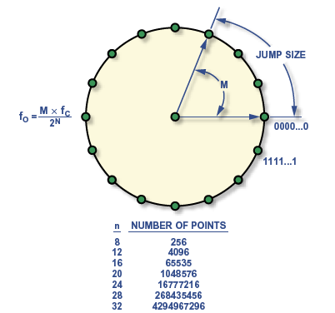
图3.3 相位步进与输出频率的关系^{[2][3][4]}

假定以一个二进制数据——频率控制字来表示一个频率，频率控制字与相位步进值相关，需要变换为地址值才能与存有幅度信息的波形存储器关联起来。可以构造这样一个系统：
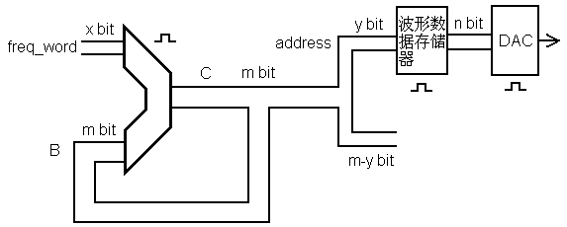
图3.4 DDS的组成^{[5]}

其中，第一部分为地址累加器。m为地址累加器的数据宽度，取决于采样时钟频率和所需步进精度。freq_word为频率控制字，位数小于m。address为从频率控制字转换而来的地址，位数为y，y取决于波形样本数。
工作原理如下：B的初值为0。在频率控制字freq_word确定后，开启累加器时钟，此时C在每个时钟周期中递增freq_word的大小，address截取的是C的高y位，其变化速度取决于freq_word的大小，从而实现了跳跃读数。当地址累加器数据出现溢出时会自动重复先前的过程，这样就可以实现连续输出。

3.1.2 实际结构设计
根据上面的基本9原理分析，假定需要最低1Hz的步进精度，取样时钟频率为100MHz，那么表示100MHz需要至少27bit的数据（2²⁷>10⁸，2²⁶<10⁸），即地址累加器宽度m = 27。此时能达到的最大输出频率为f_{max} = (10⁸/2²⁷)×freq_word_{max}。预期目标中f_{max}≧5MHz，故freq_word最大值至少应为6710886，需要用23bit数据表示，即x = 23。DAC分辨率一般有8位、10位、12位、14位、16位，对7.5V的峰峰值进行离散化后分别是29.3mV、7.3 mV、1.8 mV 、0.46 mV和0.114mV。综合成本和需求，选择12位DAC。
综上，本设计需要27bit的地址累加器和23bit的频率控制字。每个周期的波形使用1024个点表示，则y = log₂1024 = 10。使用12位DAC，故n = 12。
23bit频率控制字最大（0x7FFFFF）能表示的频率为100×(2²³-1)/(2²⁷-1)MHz = 6.25MHz，故频率控制字的计算方法为：
freq_word = Freq×(2²³-1)/(6.25×10⁸) = Freq×1.3422 (3.1)

3.2 系统框图
根据DDS基本原理确定系统基本框图如图3.5所示。
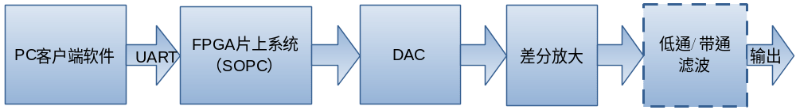
图3.5 系统基本框图

其中PC客户端软件用于在PC机中调节波形参数、实现任意波形绘制、生成波形数据以及通过UART发送波形数据至任意波形发生器；FPGA片上系统完成波形数据接收、存储和读取；DAC完成数模转换；差分放大模块进行DAC输出波形幅度的放大；低通/带通滤波器的作用是滤除无用的杂波。

3.3 系统开发流程
系统开发流程图如图3.6所示。
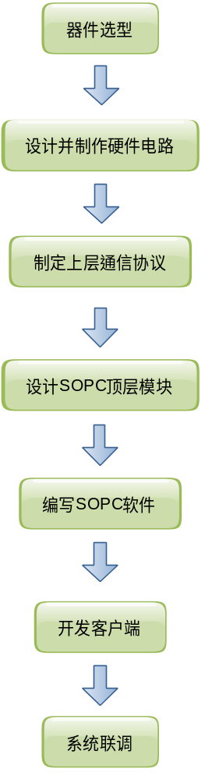
图3.6 系统开发流程图

4 任意波形发生器系统设计

4.1 器件选型
由系统基本框图知本设计需要用到一块可配置SOPC的FPGA开发板，一片高速DAC芯片，一片运算放大器芯片和一片RS-232 线路收发器芯片。

4.1.1 FPGA及开发板选型
手头有购买的一块Altera Cyclone II FPGA开发板，带SDRAM，可以运行片上系统，引出了26个独立可用的GPIO（通用I/O口），基本没有其它外部设备；实验室提供DE2开发板，具备丰富的外部设备和独立可用的GPIO，但体积过于庞大。结合实际需求，使用手头已有的FPGA开发板。

4.1.2 DAC芯片选型
假定一个波形周期至少使用5个样本点表示，DAC最高合成5MHz的正弦波，那么DAC的采样率应大于25MSPS。结合实际情况，DAC的采样率应当更高。
在时钟周期相同的情况下并行DAC一般比串行DAC的转换周期要短，而且时序上更为简单，所以优先选择并行DAC。
只合成一路波形，所以选择单通道DAC。在DDS实际结构设计一节中已确定使用12位DAC。
根据基本要求，美国德州仪器公司（Texas Instruments Incorporated）的DAC902 和模拟器件公司（Analog Devices, Inc）的AD9742^{[6]}都符合要求，这里选择DAC902。DAC902的数字和模拟电源是独立的，可+3V至+5V供电，内建参考源，稳定时间（Settling Time^{[7]}）小于30ns，即每秒进行33.3M次数模转换的情况下仍可以在每次转换过程中达到稳定状态（一般是实际输出幅度与编码对应理论输出幅度差距不超过±0.5LSB的时候）。
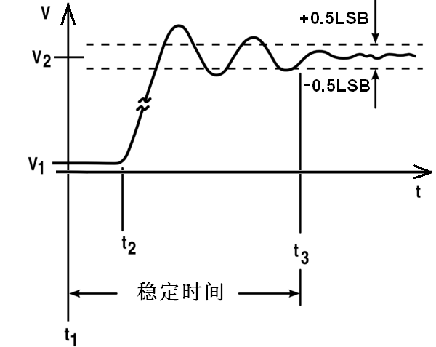
图4.1 稳定时间（Settling Time）的图示^{[8]}

4.1.3 运算放大器选型
DAC902 ^{[9]}输出差分电流，经电阻转换成电压最大值为1V，所以需要进行电压放大。其放大电路使用的是OPA690 ^{[10]}（OPA690替代了旧的OPA680）运算放大器：
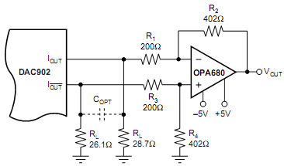
图4.2 DAC902典型应用电路

OPA690供电电压可以到±5V，单位增益高达500MHz，输入100KHz正弦波时输出阻抗为0.04Ω，最大输出电流190mA。上图电路输出幅度被设定为±1V，后级运放约为2倍增益。要达到本设计预计的输出幅度（7.5V峰峰值，即±3.75V），后级运放应达到7.5倍以上增益。OPA690是电压反馈型运放，根据增益带宽积理论，结合图4.3所示的OPA690小信号频率响应图，在增益为10的情况下仍旧可以有5MHz以上的带宽。
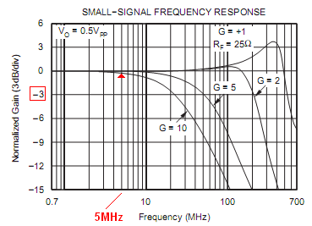
图4.3 OPA690小信号频率响应图（三角号标注关键点）

运放部分对DAC输出进行了差分放大，然后单端输出（对地）。差分放大的优点是提高共模抑制比，增强抗干扰能力^{[11]}。转为单端输出后即可产生正负电压（对地）。查阅数据手册知常温下OPA690输出摆幅（Output Voltage Swing）为±4.0V（±5V供电），可以满足本设计预计的输出幅度（7.5V峰峰值，即±3.75V）。另外，OPA690压摆率（Slew Rate）高达1800V/µs。
综合上面的分析，OPA690满足设计要求，运算放大器选用OPA690。

4.1.4 RS-232 线路收发器选型
RS-232C电气标准是在TTL电路之前制定的，逻辑“0”：+3 V～+15 V；逻辑“1”：-3 V～-15 V^{[12]}。因此，RS-232接口不能直接和FPGA的I/O（LVTTL或LVCMOS）相连，使用时必须进行电平转换。RS-232线路收发器的作用正是进行这种电平转换。本设计只需要一对收发器。对每个周期的波形使用1024个样本点，每个样本点是一个12bit数据，那么每次发送的有效数据约为1024×12bit，加上波形参数数据、UART协议中的起始位和停止位等数据，每次发送的数据约为几十kbit。RS-232线路收发器TRS3232E^{[13]}最高通信速率可达250kbit/s（非支持1Mbit/s的TRSF3232E^{[14]}），支持3V～5.5V的供电电压和几种电平标准，所以RS-232 线路收发器使用TRS3232E。

4.2 硬件电路设计

4.2.1 FPGA开发板简介
FPGA核心: EP2C8T144C8（Cyclone II系列）
逻辑单元数: 8256
M4K RAM: 36个 (165,888bit)
嵌入乘法器: 36个(9bit×9bit)
锁相环: 2个 (共6路独立时钟输出)
配置芯片: EPCS4SI8（4Mbit配置数据）
SDRAM: K4S641632^{[15]}（8MByte）
引出的GPIO：26个（其中四个只能作输入）

4.2.2 I/O分配与电源系统设计
DAC902的输入数据为12bit，加上时钟，共需要占用13个I/O口；RS-232 线路收发器收、发各占用一个I/O口。所以整个系统需要使用到15个I/O口，分布如图4.4所示。
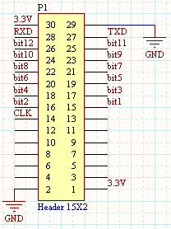
图4.4 I/O口分配情况

FPGA开发板使用4.5V～15V直流电源供电，经过线性稳压后生成3.3V的I/O电源和1.2V的核心电源。在引出的26个GPIO两侧还引出了两组3.3V的电源线，可以使用这两组电源线对外供应不大于800mA的电流（板载AMS1117-3.3线性稳压芯片最多提供800mA电流）。
需要使用3.3V电源的芯片有TRS3232E，DAC902。其中DAC902数字部分电源（V_{D}）和模拟部分电源（V_{A}）是独立的，只有数字部分需要用3.3V电源，模拟部分可以使用5V电源供电。OPA690使用±5V电源供电。
综上所述，整个系统的电源输入为±5V，电源系统结构如图4.5所示。
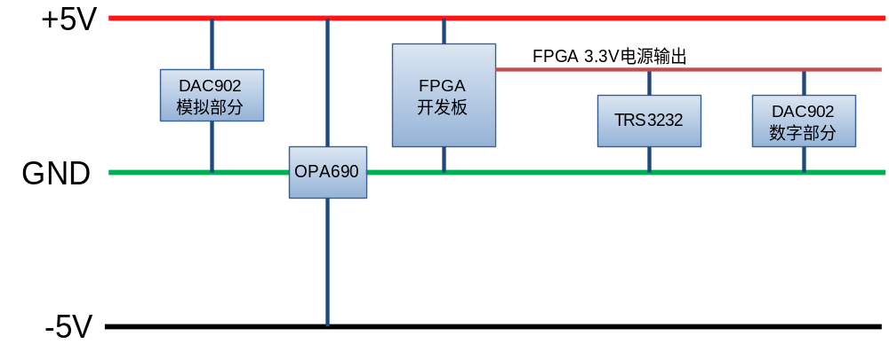
图4.5 电源系统结构图

4.2.3 DAC与运放模块
DAC与运放模块电路如图4.6所示。
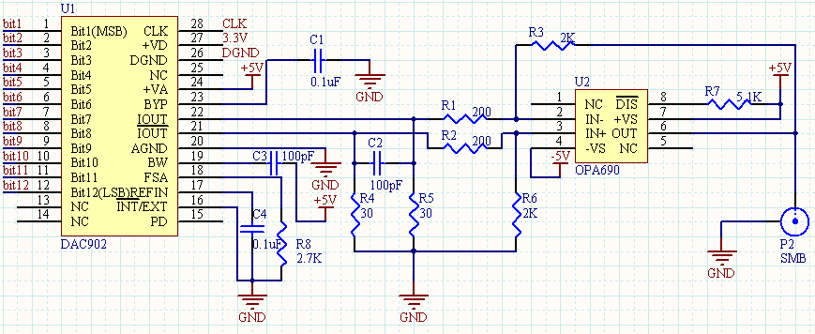
图4.6 DAC与运放模块电路图

决定输出幅值的器件参数计算过程为：
根据DAC902数据手册，在使用内部1.24V参考源的情况下，DAC902总输出电流为：
I_{OUTFS} = 32×V_{REF}/R_{EST}（R_{EST}即为图3.5.3中的R8，V_{REF} = 1.24V） (4.1)
典型应用中R_{EST} = 2KΩ，DAC902输出满幅20mA电流（DAC902为电流输出型DAC），为留有余地，本设计令R8 = R_{SET} = 2.7KΩ，此时DAC902总输出电流约14.8mA。为了达到预计满幅度输出，运放增益G应大于或等于7.5×2.7/2，即G≧10。
运放部分的模型为：
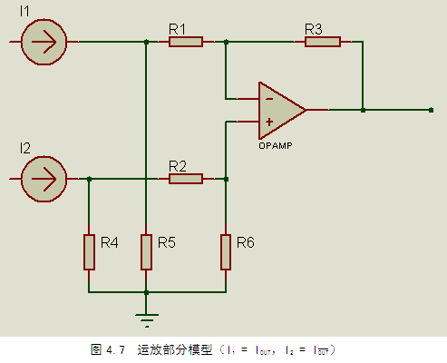

根据运放的“虚短”“虚断”原理计算输出电压V_{OUT}得：
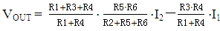 (4.2)
参考DAC902的典型应用图（图3.5.4）以及运算放大器选型中的分析，结合实际器件的标称值，要使输出电压摆幅为±3.75V以上，应取R1 = R2 = 200Ω，R3 = R6 = 2KΩ，R4 = R5 = 30Ω。
代入上述的参数，计算两种极端情况：I₁ = 14.8mA，I₂ = 0时V_{OUT} = －3.86V；I₁ = 0，I₂ = 14.8mA时V_{OUT} = 3.86V。即输出摆幅为±3.86V。
对模型的两种极端情况进行仿真得（仿真软件为Proteus 7.4）：
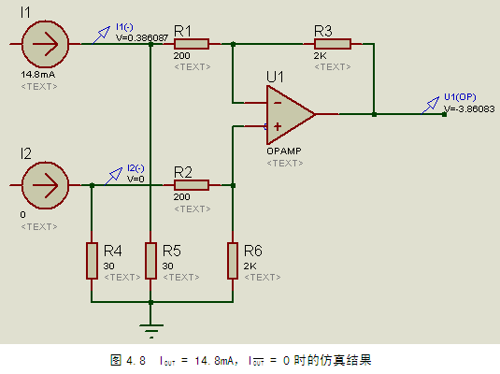
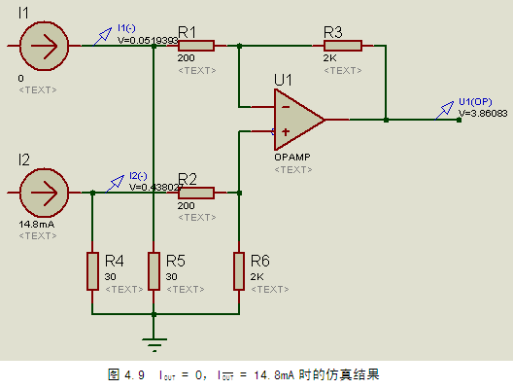
由仿真图知输出摆幅为±3.86V。与计算结果吻合，DAC加运放模块设计完毕。
以上是以DAC902的输出电流为自变量计算输出电压V_{OUT}，而输出电流从根本上是由输入DAC902的数码决定的。由于后级进行的是差分放大，故输入DAC902的12bit数码的最高位作用相当于符号位。V_{OUT}与输入DAC902的数码Code的关系为：
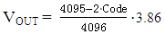 (4.3)

4.2.4 RS-232收发模块
TRS3232E典型应用如图4.10所示。
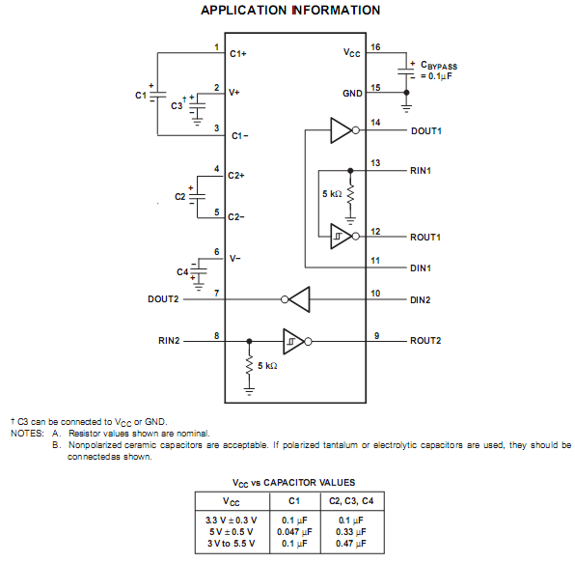
图4.10 TRS3232E典型应用

选择第一对收发器，C1 = C2 = C3 = C4 = 0.1μF。
由于PC机上的9针串口为针座，故本设计使用对应的孔座（虽然可以使用针座，但常见的串口延长线两头分别是针座和孔座，在两台设备都是针座的情况下无法使用）。两种插座虽然外形相似，但针脚编号不同（镜像关系）。两种插座的针脚编号及连接方式如图4.11所示。
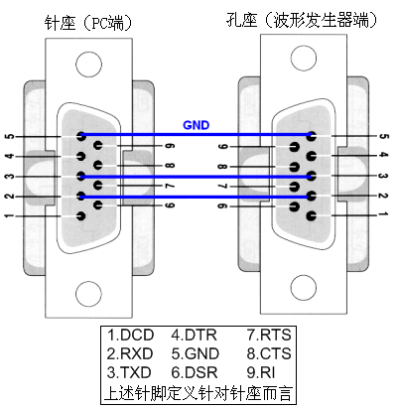
图4.11 串口针座与孔座的引脚编号与连接

上图是串口的最简连接方式。在针座与孔座对接后针座的TXD（3脚，数据发送脚）实际上应该连接的是孔座的RXD（3脚，数据接收脚）；而针座的RXD（2脚，数据接收脚）实际上应该连接的是孔座的TXD（2脚，数据发送脚），这就是串口的交叉连接。图中只给出了针座的针脚定义，通过上面的分析可以得到孔座的定义应该是：
2.TXD 3.RXD 5.GND
再根据图4.10所示的TRS3232E典型应用，RS-232收发模块电路设计如图4.12所示。
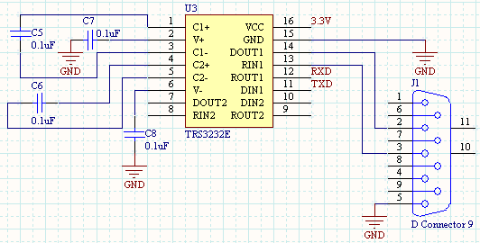
图4.12 RS-232收发模块电路

4.2.5 电源滤波、去耦、数模地隔离及减少信号反射
由于高速数字电路中存在大量反射、串扰、振铃等现象，因此电路的噪声非常大，它们会通过线路耦合到电网或者其它电路中，甚至降低系统稳定性。对电源进行滤波及去耦可减少这种耦合，改善系统电磁兼容性能，提高系统稳定性。滤波可以用磁珠和电容组成π形滤波电路，也可以使用大电容^{[16]}。
实际工程没有理想电容，任何电容产品都包含电阻、电容和电感，尤其是通过绕制锡箔生产的大电解电容存在很大电感。一个实际电容产品可以等效为电阻、电容和电感的串联。大电容的引入电感很大，不能忽略，但这是生产工艺造成的。小电容的引入电感很小，当把小电容和大电容并联起来后，二者的引入电感并联，根据电感并联公式，并联后的总电感小于两个电容的引入电感。这样，利用等效电路，两个电容并联起来的性能表现好于单个的电容(既增加了总电容量又减小了引入电感)，大大降低了电路间的噪声耦合。这就是去耦电容的作用。一般来说，去耦电容容量较小，多取0.01μF～0.1μF的瓷片电容。
在器件选型方面，使用贴片器件替代直插器件能减少布板面积，有效降低分布参数和寄生参数，提高系统稳定性。用钽电容替代普通电解电容作为滤波电容也能极大地改善高频性能。
由于本设计中同时存在数字部分（FPGA、DAC等）和模拟部分（运放），如果不对二者的公共端——地线进行隔离处理，那么数字部分巨大的开关噪声必将影响模拟部分的输出精度。隔离的方法是在数字地和模拟地间串接一个铁氧体磁珠（Ferrite Bead，简称FB），因为磁珠对高频信号（在这里是噪声）有很高的阻抗，噪声信号经过磁珠后有很大的衰减。
根据以上分析，设计的电源滤波、去耦电路及数模地隔离电路如图4.13所示。
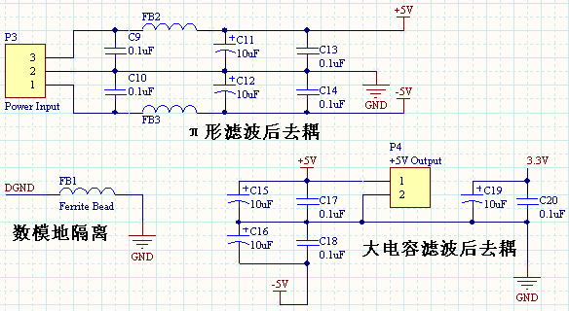
图4.13 电源滤波及数模地隔离电路

实际上，每个芯片的电源端都就近放置了滤波电容和去耦电容。
本系统最容易发生信号反射的地方是FPGA的I/O口与DAC输入端（包括数据和时钟）相连接的地方，因为这些线路上电平变换速度将高达数十兆甚至百兆。FPGA开发板设计者已考虑到这一问题，在每个引出的I/O口上串接了51Ω电阻，进行简单的阻抗匹配^{[17]}。
至此，系统核心电路设计完毕。

4.2.6 直流稳压电源设计
线性稳压电源具有制作简单，输出纹波小等优点。选择LM317和LM337作为稳压芯片可以获得双极性可调电压。为了使整流二极管上面的压降尽可能小，选用肖特基二极管1N5820作为整流二极管。由LM317和LM337构成的双极性稳压电路如图4.14所示。
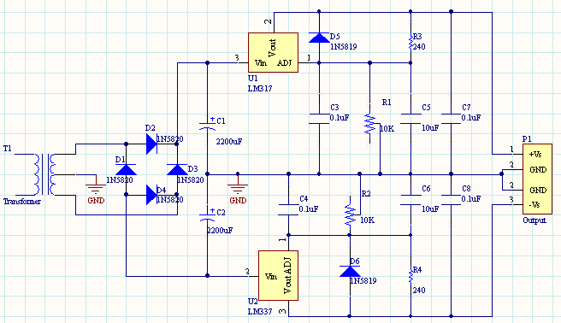
图4.14 直流稳压电源电路图

使用时将电源电压调至±5V。实测负载为10Ω大功率电阻时，每一路电源能输出500mA电流（受限于变压器带载能力及芯片温度等），纹波小于20mV。

4.3 通信协议
本节参考了文献^{[18]}中数据链路层帧与错误检测的概念。

4.3.1 底层协议
底层通信协议采用UART协议。通常UART协议的一帧数据由四部分组成：一个起始位（一般为逻辑“0”），后面是数据长度可变的数据位（低位在前），一个可选的校验位，最后是一定长度的停止位（1位、1.5位或2位）。停止位必须为逻辑“1”，在没有数据被传输时，数据线会一直处于逻辑“1”状态。
在通信过程中，数据发送者与数据接收者不共享时钟信号，没有时钟作为同步，所以这种通信方式被称为异步方式。在没有时钟同步的情况下，收发双方必须协商好数据传输的波特率。在传输开始后，接收端将内部时钟调整到与发送端同步，这样接收端就可以在每一位的中心位置对数据进行采样，保证数据传输的正确性。常用波特率为9600 Baud/s、19200 Baud/s、38400 Baud/s、115200 Baud/s等。
UART内部时钟频率远高于数据波特率，根据Quartus II Handbook Version 9.1（第2173页第22行），每发送一个字符，大约需要20个时钟周期。
方便起见，最终确定帧格式如图4.15所示。
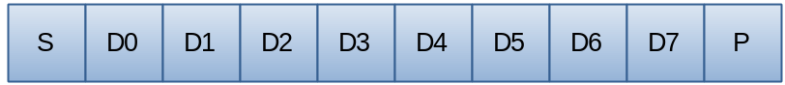
图4.15 本设计使用的UART帧结构

即一个起始位，8个数据位，一个停止位。波特率使用19200Baud/s。此时比特率为19200×10bit/s = 192kbit/s，在TRS3232E支持的速度范围内。

4.3.2 上层协议
在DDS实际结构设计中，确定了使用1024个12bit数据表示一个周期的波形，这些数据包含了波形的相位、幅度信息，而频率信息需要由频率控制字决定，频率控制字为23bit。
由于底层通信协议选用的是UART通信协议，每一帧只能包含8bit有效数据，故需要将波形数据和频率控制字每8bit切断后封装。1024个12bit数据可转换为1536个8bit数据，23bit的频率控制字可以分为3个8bit数据。这样每种波形都可以用图4.16所示方式确定。
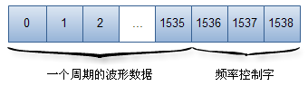
图4.16 上层协议结构

共使用1539个8bit数据来表示一个波形。其中频率控制字高位在前，低位在后。

4.4 SOPC系统设计
SOPC系统设计分为SOPC硬件配置和SOPC软件设计。
SOPC硬件配置的作用是构建片上系统的硬件基础，在本设计中，它应该包含以下部分：软核、地址累加器、波形样本数据存储器和时钟发生模块。其中软核进行数据运算和处理，并对各种设备进行管理；地址累加器完成DDS的相位累加过程；波形样本数据存储器完成对接收到的波形样本数据的存储，应选择随机存储器（RAM）；时钟发生模块为系统提供多路时钟。
SOPC软件的作用是对处理器等硬件进行灵活的操作和控制。
因为FPGA开发板核心是Altera公司的EP2C8T144C8芯片，所以SOPC系统开发过程中使用的FPGA综合软件为Quartus II，SOPC开发工具为SOPC Builder，SOPC软件编译器为Nios II Embedded Design Suite。
在FPGA中配置SOPC硬件的步骤为：
1.在Quartus II软件中使用Verilog语言描述一个地址累加器并生成顶层模块图；
2.按需配置一个RAM；
3.在SOPC Builder中添加软处理器、UART控制器和GPIO等已有模块，分配设备的基地址和中断请求并生成软核；
4.配置时钟系统；
5.连接顶层模块，分配引脚；
6.编译该系统后使用Quartus II中的Programmer烧写.sof文件到FPGA片内RAM中或固化.pof文件到串行配置芯片EPCS4中。

SOPC软件的设计和固化步骤为：
1.导入.sopcinfo（Nios II 9.1 EDS）文件，生成工程框架；
2.编写代码，编译、调试；
3.使用Nios II Flash Programmer固化SOPC软件

4.4.1 地址累加器
地址累加器在时钟的驱动下，将输入的频率控制字转换为地址并输出，这一过程使用Verilog语言（参考了文献[19]中的Verilog语法基础）描述为：
module add_cnt(clk,freq_word,RDaddress);
input clk;
input [22:0] freq_word;
output reg [9:0] RDaddress;
reg [26:0] phaseadder;
always @(posedge clk)
begin
phaseadder = phaseadder + freq_word;
RDaddress = phaseadder[26:17];
end
endmodule
生成的框图如图4.17所示。
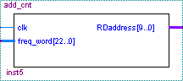
图4.17 地址累加器框图

4.4.2 波形样本数据存储器
在本设计中，PC客户端软件发送波形数据至波形发生器的SOPC系统，SOPC接收后需要先将其中包含幅度信息的数据存储起来，然后才能循环读取波形数据。存储器的存储宽度为12bit，共1024个数据。读、写不能同时进行，否则会发生冲突，故应读、写应使用不同的时钟和地址线，而且读、写的时钟需要能被关断。随机存储器的数据线为12bit宽度，读、写地址线均为10bit宽度，存储器输出数据至DAC，输出宽度应为12bit宽度。由以上的分析，从Quartus II软件的库中配置随机存储器如图4.18所示。
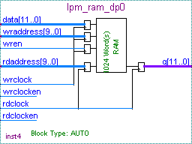
图4.18 波形样本数据存储器框图

4.4.3 软核
软核首先应该包括一个软处理器。SOPC Builder中提供Nios II Processer这个软处理器，已经比较成熟了，有丰富的资料支持，使用非常方便。本设计中SOPC端的数据处理和设备控制并不复杂，使用Nios II Processer的经济型配置完全胜任。
为实现UART通信，需要一个UART控制器，SOPC Builder中提供UART核^{[20]}。将其配置为无校验位、8bit数据位、1bit停止位。
运行系统对存储器容量有一定要求，片上存储器只有几十KB，不能满足需求，必须使用片外存储器。SOPC开发板上带有8MByte的SDRAM，足够系统所需开销，故需要一个片内SDRAM控制器。
根据“波形样本数据存储器一节”的分析，UART核所接收到的串行数据最终将转换为12bit并行数据送到波形样本数据存储器，需要一根12位位宽的数据线完成数据传输，故需要构建一个12位位宽的GPIO；对于写地址线，需要构建一个9位位宽的GPIO；此外还需要1位位宽的读时钟使能、写时钟使能、写时钟（按需写入，由软核决定）和写使能信号。
频率控制字由软核从接收到的数据中分离出来，输出时需要一根23位位宽的数据线，故需要构建一个23位位宽的GPIO。
最后，根据开发板使用手册，固化Nios II软件需要配置一个EPCS控制器。这样得到的软核如图4.19所示。
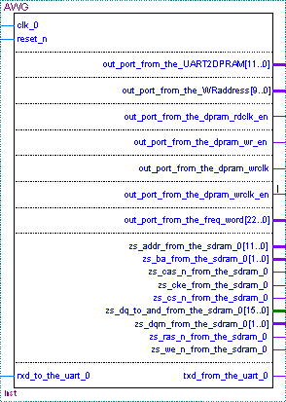
图4.19 软核的框图

4.4.4 时钟发生模块
系统不同模块需要不同时钟，不仅在频率上可能需求不同，相位上也有差异。在本系统中，时钟发生模块由FPGA芯片内置的可配置的锁相环（Phase-Locked Loop，简称PLL）提供。SDRAM位于FPGA芯片片外，如果锁相环提供给SDRAM控制器（位于片内）的时钟与提供给SDRAM的时钟相位一致，那么经过不同长度的传输线后会出现时钟相位不一致的情况，这会导致SDRAM无法正常工作。根据FPGA开发板提供的资料，提供给SDRAM的时钟应提前60度相位。
根据DDS实际结构设计一节的分析，地址累加器和波形样本数据存储器的时钟应定为100MHz。SOPC软核的数据处理和设备控制并不复杂，使用50MHz时钟足够，而SDRAM的时钟也应为50MHz，但相位提前60度。故需要的时钟发生模块（PLL）配置如图4.20所示。
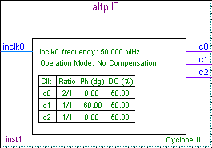
图4.20 配置的PLL模块

其中inclk0由板载晶体振荡器提供，大小为50MHz。
连接顶层模块，得到顶层系统如图4.21所示。
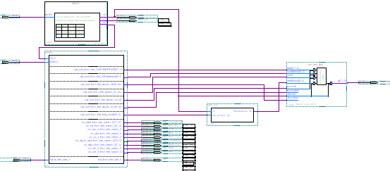
图4.21 SOPC顶层系统框图

至此，SOPC顶层模块设计完毕。

4.5 SOPC软件设计
SOPC软件使用Nios II Embedded Design Suite开发。SOPC软件的作用是从软件层面接收波形数据，提取样本点的数据存入波形样本数据存储器，然后提取频率控制字，发送到地址累加器。波形样本数据存储器的时钟控制、读写控制也由SOPC软件完成。软件流程如图4.22所示。
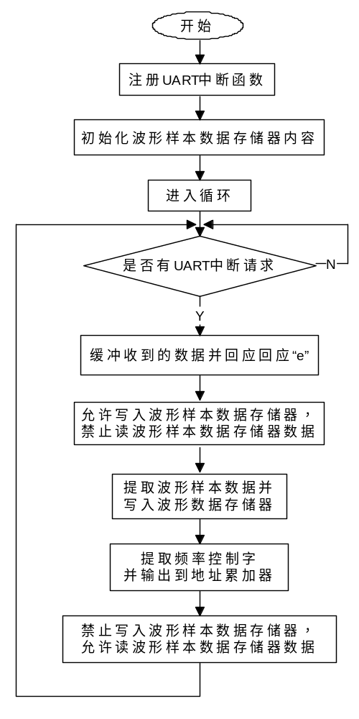
图4.22 SOPC软件流程

4.6 客户端开发与系统联调
开发工具选择Visual C++。客户端与SOPC的开发是交错进行的，在大体框架确定后需要不断调整。在要生成的波形中，正弦波、三角波、锯齿波的频率、峰峰值、偏移参数可调，矩形波的频率、峰峰值、偏移、占空比参数可调，任意波仅需要频率和幅值单位可调即可。任意波具有手绘窗口，支持载入外部波形图片，有橡皮擦功能、清屏功能放大镜功能和规范化功能。规范化的作用是排除同一时刻对应两个幅值的情况以及波形断线情况，然后重新显示波形。
对于前4种常规波形，波形数据生成的基本过程是：获得所需波形的参数，代入某种波形的通用计算公式，计算得到每个样本点的幅度信息（DAC的12bit数码形式），然后计算频率控制字。得到波形所有数据后通过移位变换为8bit数据，存入字符数组，最后使用串口发送。以矩形波为例，其过程为：
void CDDS_ClientDlg::SquareGen(int Freq,int Vpp,int Offset,int Duty)
{
int len=1539;
char szData[1539]; //定义待发送数据数组

int i,ihigh,index=0; //分别定义高、低电平时样本点个数
int s1,s2;
ihigh = 10.24*Duty;
for(i=0;i<ihigh;i+=2) //高电平
{
s1 = 2048-0.2713*Vpp-Offset*0.5425;//2048-Vpp/7550*2048-Offset*0.5425
s2 = s1;
s1 = s1<<12; //拼成24bit
s2 |= s1;
szData[index] = s2>>16; //移位16bit，生成第一个8bit
index++;
szData[index] = s2>>8; //移位8bit，生成第二个8bit
index++;
szData[index] = s2; //生成第三个8bit
index++;
}
for(i=ihigh;i<1024;i+=2) //低电平
{
s1 = 2048+0.2713*Vpp-Offset*0.5425;;
s2 = s1;
s1 = s1<<12; //拼成24bit
s2 |= s1;
szData[index] = s2>>16; //移位16bit，生成第一个8bit
index++;
szData[index] = s2>>8; //移位8bit，生成第二个8bit
index++;
szData[index] = s2; //生成第三个8bit
index++;
}
/////////频率控制字//////////
unsigned int freq_word = Freq*1.34219;//这个常数是FFFFF/6.25MHz，有微调
szData[1536] = freq_word>>16; //移位16bit，生成第一个8bit
szData[1537] = freq_word>>8; //移位8bit，生成第二个8bit
szData[1538] = freq_word; //生成第三个8bit
serial.SendData(szData,len); //串口发送波形数据
GetDlgItem(IDC_BUTTON2)->EnableWindow(FALSE);//对方返回正确代码前禁止点击生成按钮
SetDlgItemText(IDC_EDIT6,_T("等待对方响应"));
}
对于任意波形的数据生成，其基本过程是：读取画图板上像素颜色，如果遇到红色或黑色，则记录该像素的位置，计算该像素点对应的幅度和相位信息，然后计算频率控制字。得到波形所有数据后通过移位变换为8bit数据并存入数组，最后使用串口发送。
串口发送完波形数据后将等待对方（任意波形发生器）响应，规定对方回应字母“e”时客户端才认定对方接受数据成功。
在SOPC系统尚未完成时，需要借助串口调试助手（一款帮助调试串口的PC软件）和另一台PC（与本客户端所在PC使用两根串口延长线互连）来判断发送数据是否符合预期。
SOPC系统基本完成后，将SOPC硬件配置文件和软件固化到FPGA开发板中，连接PC的串口和波形发生器的串口，用SMA连接线连接波形发生器的波形输出端和示波器，上电联调。其间需要测试PC客户端软件是否存在明显问题，SOPC系统是否能正常工作。
在排除整个系统的明显问题后再进行易用性和健壮性等方面的微调。
在设计PC客户端的过程中参考了文献[21]（有关C语言字符数组）和文献[22]（有关MFC和Windows API）。

5 结果分析

5.1 基本指标测量
频率控制字是23位的，地址累加器是27位的，理论上频率控制字最大（2²³-1）时波形发生器可输出最大频率的波形，为100×(2²³-1)/(2²⁷-1)MHz = 6.25MHz，但为留有余量，客户端PC将最大输出频率限制在6MHz内。输出幅度也限制在7.5V内。
下面是对各种波形基本指标的测量，测量方法是在客户端输入参数，观察波形发生器输出。（以下波形均为采样而非取平均值，而且没有使用示波器的停止键，“Tek”右侧两个符号分别代表采样和正常触发）

5.1.1 正弦波
当客户端分别设定正弦波的峰峰值为7.5V、频率为6MHz和峰峰值为3.5V、频率为1MHz、偏移为-1.75V时，示波器显示的生成波形分别如图5.1(a)和(b) 所示。
1.输出6MHz正弦波时，峰峰值的误差为1.87%，中心频率的误差为0.0005%；
2.输出1MHz正弦波时，峰峰值的误差为1.71%，中心频率的误差为0.001%。
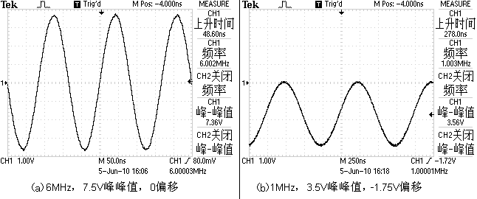
图5.1 对正弦波基本指标的测量

5.1.2 三角波
当客户端分别设定三角波的峰峰值为7.5V、频率为6MHz和峰峰值为3.5V、频率为1MHz、偏移为-1.75V时，示波器显示的生成波形分别如图5.2(a)和(b) 所示。
1.输出6MHz三角波时，峰峰值的误差为9.87%，中心频率的误差为0.0005%；
2.输出1MHz三角波时，峰峰值的误差为1.71%，中心频率的误差为0.001%。
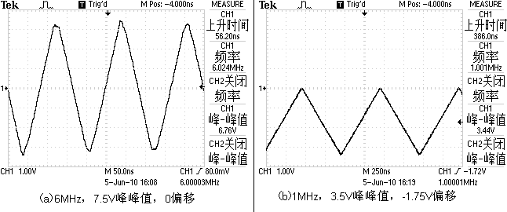
图5.2 对三角波基本指标的测量

5.1.3 锯齿波
当客户端分别设定锯齿波的峰峰值为7.5V、频率为6MHz和峰峰值为3.5V、频率为1MHz、偏移为-1.75V时，示波器显示的生成波形分别如图5.3(a)和(b) 所示。
1.输出6MHz锯齿波时，峰峰值的误差为9.33%，中心频率的误差为0.0005%；
2.输出1MHz锯齿波时，峰峰值的误差为2.86%，中心频率的误差为0.001%。
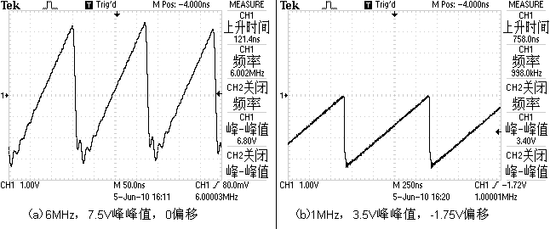
图5.3 对锯齿波基本指标的测量

5.1.4 矩形波
当客户端分别设定矩形波的峰峰值为7.5V、频率为6MHz和峰峰值为3.5V、频率为1MHz、偏移为-1.75V时，示波器显示的生成波形分别如图5.4(a)和(b) 所示。
1.输出6MHz矩形波时，峰峰值的误差为6.67%，中心频率的误差为0.0005%；
2.输出1MHz矩形波时，峰峰值的误差为4%，中心频率的误差为0.001%。
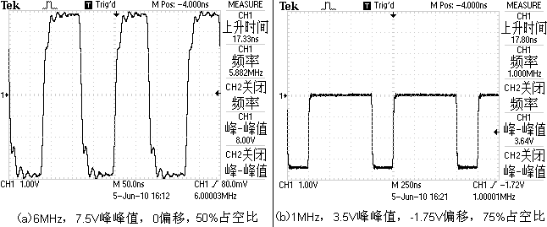
图5.4 对矩形波基本指标的测量

5.1.5 任意波
手绘图5.5所示任意波。在绘图板上绘制的原波形最高点纵坐标为64，最低点纵坐标为-64。
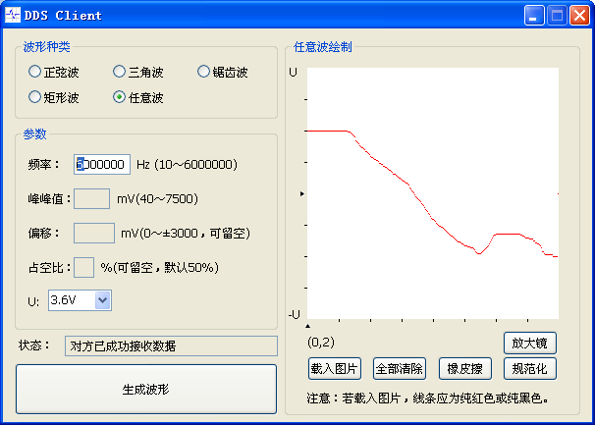
图5.5 手绘任意波形

当客户端分别设定任意波的刻度U = 3.6V、频率为6MHz和刻度U = 1V、频率为1MHz时，示波器显示的生成波形分别如图5.6(a)和(b) 所示。
1.输出6MHz任意波时，峰峰值的误差为1.39%，中心频率的误差为0.0005%；
2.输出1MHz任意波时，峰峰值的误差为4.85%，中心频率的误差为0.001%。
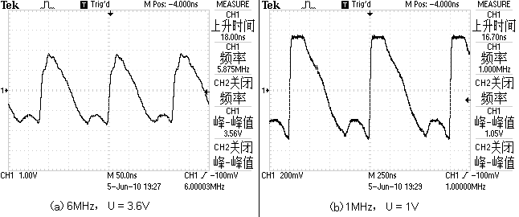
图5.6 对任意波基本指标的测量

5.2 对基本指标测量的结果分析
通过实际测量可以总结出：
1.频率输出达到极限时输出幅度的与预期结果的差距明显变大；
2.输出频率达到极限时波形失真变得严重，输出频率稍小时失真不明显；
3.正弦波失真情况好于其他类型的波形；
4.输出频率精确稳定。

根据傅里叶分析方法，三角波展开为傅里叶级数为：
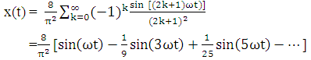 (5.1)
锯齿波展开为傅里叶级数为：
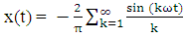 (5.2)
方波展开为傅里叶级数为：
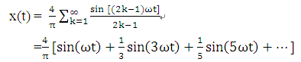 (5.3)
结合这三个傅里叶级数，对基本指标测量的结果总结分析如下：
对于第一种情况，其可能原因是：连接示波器和波形发生器的传输线（同轴线）内导体与外导体构成了一定量的电容，相当于内导体与外导体间并联了一个电容，波形（尤其是谐波分量）频率增大时此电容对其阻抗减小，从而导致流向示波器的信号衰减增大；
对于第二种情况，其可能原因是：传输线和示波器带宽有限，波形的谐波分量被滤掉或是出现极大衰减；
对于第三种情况，其可能原因是：正弦波没有谐波分量（实际上还是有少量杂波混入），其它波形却由于谐波分量被滤掉或是出现极大衰减而出现明显的失真。
另外，输出频率越高，每个周期的波形实际使用的样本数越少，这也是导致输出失真和幅度变小的一个可能的原因。

根据以上分析，再做一个简单的测试，输出100KHz的锯齿波，峰峰值7.5V，偏移0V。输出波形如图5.7所示。符合上面的分析中提到的趋势。
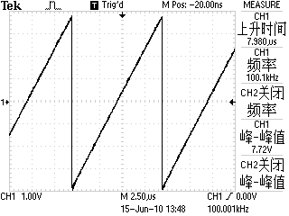
图5.7 较低频率的锯齿波输出情况

5.3 常规波形频谱观察
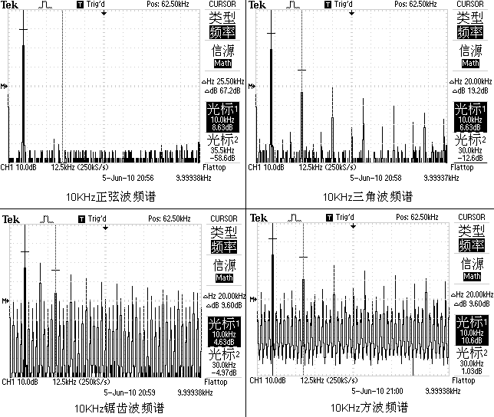
图5.8 KHz的几种常规波形的频谱

本任意波形发生器输出的正弦波、三角波、锯齿波和方波的频谱如图5.8所示。从光标显示读数看出，几种常规波形的频谱基本符合理论算式。信噪比最高可达近50dB。由此可见，设计达到预期目标。

5.4 系统功耗及带载能力测试
使用串接电流表的方法，当负载为无线电综合测试仪（输入阻抗为50Ω）时，测得系统静态功耗（无波形输出）约为5×(0.147+0.00441)W = 0.757W，动态功耗（测试条件为1MHz、峰峰值7.5V的正弦波）约为5×(0.193+0.0224)W = 1.077W。
使用无线电综合测试仪（输入阻抗为50Ω）测试1MHz、峰峰值7.5V、0偏移的正弦波，实际输出功率可达114.75mW（理论值为140.67mW）。

6 总结与展望
本次设计总体上来说达到了预期目标，部分指标甚至超过了预期，取得了巨大的收获。以前做项目一直都是和队友分工合作，而这一次是一个人完成所有硬件设计、制作和软件编写、调试，很具有挑战性。
从基本原理上讲，这次设计并不复杂。但事实上，过程并不很顺利，尤其是硬件部分的调试。遇到的第一个棘手问题是FPGA配置不能固化成功。虽然Quartus II中显示配置文件已固化完毕，但实际不然，对I/O口输出的信号进行检测发现并没有配置并没有生效。对照开发板电路图，经过近一天的排查，发现JTAG口中的一根针出现虚焊。遇到的第二个棘手问题是在拼装上核心电路板后串口不能正常回应数据，而拆下核心电路板后检测I/O口输出的信号是正常的。使用信号发生器单独对核心电路板测试，发现时而工作正常，时而工作不正常。我猜测是TRS3232E芯片焊接不牢固所致，补焊后问题解决。第三个困扰了我几天的问题是FPGA开发板可以运行简单的逻辑，但我无法向其中下载SOPC软件，Nios II终端无法与之连接，提示找不到软核。由于没有进行条理的思考，这个问题两三天没有解决。静下心来想一下，能够运行简单逻辑说明JTAG口正常、FPGA芯片并未损毁，然而不能连接上，则必定是软核不能工作的缘故。最大的可能是软核的时钟不对。检查顶层模块连接没有发现问题，但用示波器查看锁相环输出波形时发现锁相环没有时钟输出。用示波器检测晶振，检测到晶振正常输出。出现这种情况的一种可能是FPGA芯片内部锁相环损坏，另一种可能是芯片焊接不牢固。在对芯片进行补焊后锁相环正常输出，系统工作正常。三次大的问题中有两次是因为焊接不牢所致，虽然TRS3232E是手工焊接而FPGA芯片是机器焊接，但都提醒我需要关注焊接质量且不要让电路板出现变形的情况。
本次设计我不仅仅是完成任务、实现功能，更尝试在稳定性、易用性和效率等细节方面做得更好。例如，客户端有强大的容错功能，包括任意波形绘制的容错、输入参数的容错等等。另外，虽然是在PC机上编写客户端，在完全不必担心系统资源的情况下，我仍然尝试用最简练的代码实现一个功能，避免走弯路、浪费CPU资源和内存资源。在SOPC系统上更是如此，因为SOPC系统上的资源比PC上的资源还要宝贵。在硬件方面，我尽最大努力进行器件选型和PCB的合理布局，例如选择性能优异的贴片钽电容、布等长线、就近放置滤波电容和去耦电容。正是因为在各方面做出了巨大的努力才保证了系统能表现出令人满意的指标。
当然，本次设计仍有很多地方值得改进，例如从成本和性价比上来讲，DAC选用ADI公司的AD9742更合理；RS-232线路收发器选用单通道高速RS-232线路收发器（如TRSF3221E）更合理（详见“器件选型”一节）。另外，若果能完成滤波器模块，结果将更为理想。在波形种类方面，可以增加各种调制信号、噪声等。在指标测试方面，如果条件允许，还可以测量波形发生器输出阻抗、波形静态特性指标、动态特性指标、瞬态特性指标、失真特性、抖动特性等。
本设计离实用化仍然有一定距离，如果要扩展，应当可以在如下方面进行扩展：
1.硬件集成程控滤波器，客户端中可填入负载阻抗。这样就可以根据负载阻抗调节滤波器参数；
2.实现双通道输出。这样就可以产生两路信号，进行种类、频率、相位、幅度上的比较或调制；
3.增加噪声、调制波等波形的发生；
4.支持使用公式定义波形。

致谢
本次毕业设计的完成是所有指导过我的老师，帮助过我的同学和一直关心支持着我的家人对我的教诲、帮助和鼓励的结果。我要在这里对他们表示深深的谢意！
衷心感谢我的导师秦臻老师。本文的研究工作是在秦老师的悉心指导下完成的，从论文的选题、研究计划的制定、技术路线的选择到系统的开发研制，各个方面都离不开秦老师热情耐心的帮助和教导。
感谢四年本科学习以来所有教导过我的老师。苏轼说：厚积而薄发。本次毕业设计的完成很大程度上依赖于这四年来老师们所传授的基础知识。
感谢学校和院系提供的优越的学习环境和条件，使得我能静下心来展开学习和进行研究。
感谢校电工电子科技创新中心及各位老师。自报名加入中心以来，中心为我们学员提供了优越的实验、学习环境，我在这里学到了很多在课堂上不曾学到或理解得不透彻的知识。中心的各位老师不仅仅在学习、实验创新方面加以指导和引导，更在生活和做人方面谆谆教导。
感谢罗杰老师在技术方面的一些指导以及提出的宝贵建议！
感谢刘鬯、朱皓、汤昊、郜鹏等同学在毕业设计期间在一些问题上进行的有意义的讨论。
感谢Texas Instruments（德州仪器）公司。TI提供的样片为本次设计提供了极大的便利。
最后深深的感谢呵护我成长的父母。每当我遇到困难的时候，父母总是第一个给我鼓励的人。回顾20多年来走过的路，每一个脚印都浸满着他们无私的关爱和谆谆教诲，他们在精神上和物质上的无私支持，坚定了我追求人生理想的信念。

附录

1 元器件清单（不含FPGA开发板）
DAC902U 1片
OPA690ID 1片
TRS3232ECDW 1片
铁氧体磁珠 3个
10μF贴片钽电容 5个
SMA座 1个
0.1μF贴片电容 13个
100pF贴片电容 2个
30Ω贴片电阻 2个
200Ω贴片电阻 2个
2KΩ贴片电阻 2个
2.7KΩ贴片电阻 1个
9针串口座（孔座） 1个
弯排针 1条
双排插孔 1条

2 测试仪器
①Tektronix TDS1002B示波器（带宽60MHz，采样率1GS/s）
②FLUKE 17B数字万用表
③NDY EE5113型无线电综合测试仪

3 实物照片
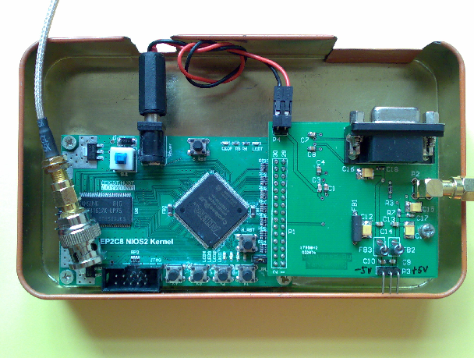

4 客户端截图
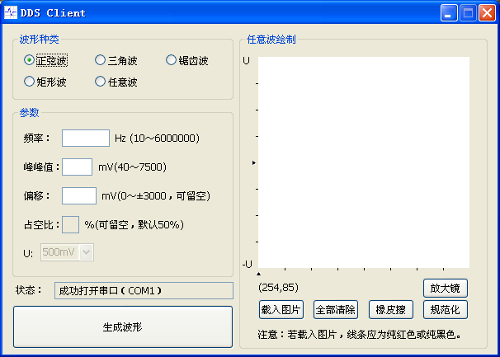

参考文献
[1] 梁志国 孙璟宇, “任意波发生器应用及校准述评”, 测试技术学报, 2006年第20卷第2期（总第56期）, 页2-页3.
[2] Analog Devices, Inc, A Technical Tutorial on DDS,1999,页7.
[3] Eva Murphy and Colm Slattery, All About Direct Digital Synthesis, Analog Devices, Inc, 2004,页2.
[4] Analog Devices, Inc, Fundamentals of Direct Digital Synthesis (DDS), 2009,页3.
[5] 罗杰, Veriog HDL与数字ASIC设计基础, 武汉：华中科技大学出版社, 2008,页208.
[6] Analog Devices, Inc, 12-Bit, 210 MSPS TxDAC® D/A Converter, 2004,页1-页32.
[7] Dan Sheingold, Walt Kester, The Data Conversion Handbook, Chapter 2, Analog Devices, Inc, 2005,页114.
[8] 曹汉房, 数字电路与逻辑设计（第四版）, 武汉：华中科技大学出版社, 2004,页399.
[9] Texas Instruments Incorporated, Speed PLUSTM 12-Bit, 165MSPS DIGITAL-TO-ANALOG CONVERTER DAC902, 2002, 页1-页22.
[10] Texas Instruments Incorporated, OPA690, Wideband, Voltage-Feedback OPERATIONAL AMPLIFIER with Disable, 2001,页1-页30.
[11] 康华光 等, 电子技术基础 模拟部分（第五版）, 北京：高等教育出版社, 2006, 页267-页268.
[12] 李群芳 张士军 黄建, 单片微型计算机（第三版）, 北京：电子工业出版社, 2008, 页136-页137.
[13] Texas Instruments Incorporated, TRS3232E, 3V TO 5.5V MULTICHANNEL RS-232 LINE DRIVER/RECEIVER WITH ± 15-kV IEC ESD PROTECTION, 2007, 页1-页16.
[14] Texas Instruments Incorporated, TRSF3232E, 3V TO 5.5V TWO-CHANNEL RS-232 1-Mbit/s LINE DRIVER/RECEIVER WITH ± 15-kV IEC ESD PROTECTION, 2007, 页1-页2.
[15] Samsung Electronics, K4S641632C, 1M x 16Bit x 4 Banks Synchronous DRAM, 页1-页2.
[16] 徐端全, 嵌入式系统原理与设计, 北京：北京航空航天大学出版社, 2009, 页267-页272.
[17] 闫润卿 李英惠, 微波技术基础（第三版）, 北京：北京理工大学出版社, 2004, 页18-页27.
[18] 谢希仁, 计算机网络（第五版）, 北京：电子工业出版社, 2008,页63-页70.
[19] 夏宇闻, Verilog数字系统设计教程, 北京：北京航空航天大学出版社, 2003, 页17-页52.
[20] Altera Corporation, Quartus II Handbook Version 9.1(Complete 5 volumes), 2009, 页2167-页2181.
[21] 周纯杰 刘正林 何顶新 周凯波, 标准C语言程序设计及应用, 武汉：华中科技大学出版社, 2005, 页127-页130.
[22] Microsoft Corporation, MSDN Library for VS2008 SP1, 2009.

